|  |  |  |
| --- | --- | --- |
| **Чăваш Республики**  **Красноармейски район**  **депутатсен пилĕкмĕш**  **суйлаври Пухăвĕ**  **ЙЫШĂНУ**  2014.07.14 № С-37/5  Красноармейски сали | герб1 | **Чувашская Республика**  **Собрание депутатов**  **Красноармейского района**  **пятого созыва**  **РЕШЕНИЕ**  14.07.2014 № С-37/5  село Красноармейское |

|  |  |
| --- | --- |
| **О муниципальных наградах Красноармейского района Чувашской Республики** |  |

В целях поощрения граждан за многолетний добросовестный труд на благо Красноармейского района, выдающиеся заслуги и достижения, значительный вклад в развитие промышленности, сельского хозяйства, экономики, культуры, искусства, науки, образования, здравоохранения, спорта, обеспечение безопасности и правопорядка, социального, духовного и нравственного воспитания и иные особые заслуги, руководствуясь Федеральным законом от 06.10.2003 № 131-ФЗ «Об общих принципах организации местного самоуправления в Российской Федерации» и Уставом Красноармейского района

**Собрание депутатов Красноармейского района** **р е ш и л о:**

1. Утвердить Положение о муниципальных наградах Красноармейского района Чувашской Республики (приложение).

2. Администрации Красноармейского района предусмотреть финансовые средства на изготовление муниципальных наград Красноармейского района Чувашской Республики.

3. Распространить действие Положения о Почетном гражданине Красноармейского района на Почетных граждан, удостоенных этого звания до принятия настоящего решения.

4. Признать утратившими силу решения Собрания депутатов Красноармейского района от 14.06.2011 № С-6/4 «О Положении о Почетном гражданине Красноармейского района» и от 21.12.2012 № С-20/6 «О внесении изменений и дополнений в положение о Почетном гражданине Красноармейского района».

5. Настоящее решение вступает в силу со дня его подписания главой Красноармейского района.

Глава

Красноармейского района В.Н. Григорьев

Приложение

к решению Собрания депутатов

Красноармейского района

от 14.07.2014 № С-37/5

**ПОЛОЖЕНИЕ**

**о муниципальных наградах Красноармейского района Чувашской Республики**

1. **Общие положения**

Настоящим Положением в соответствии с Уставом Красноармейского района Чувашской Республики учреждаются муниципальные награды Красноармейского района Чувашской Республики, определяются их правовой статус и порядок награждения, устанавливаются равные условия и возможности для награждения муниципальными наградами Красноармейского района Чувашской Республики.

1. **Статус муниципальных наград Красноармейского района**

**Чувашской Республики**

Муниципальные награды Красноармейского района Чувашской Республики являются высшим выражением общественного признания особых заслуг награжденных за их большой вклад в муниципальное, экономическое, социальное и культурное развитие Красноармейского района Чувашской Республики.

1. **Муниципальные награды Красноармейского района Чувашской Республики**

В систему муниципальных наград Красноармейского района Чувашской Республики входят:

почетное звание «Почетный гражданин Красноармейского района Чувашской Республики»;

медаль «За заслуги перед Красноармейским районом Чувашской Республики».

1. **Представление к награждению муниципальными наградами**

**Красноармейского района Чувашской Республики**

Представление к награждению муниципальными наградами Красноармейского района Чувашской Республики вносится Собранию депутатов Красноармейского района.

Очередное представление к награждению муниципальными наградами Красноармейского района Чувашской Республики за новые заслуги возможно не ранее чем через пять лет после предыдущего награждения муниципальной наградой Красноармейского района Представление к награждению муниципальными наградами Красноармейского района Чувашской Республики за мужество и отвагу, проявленные при выполнении гражданского и воинского долга, может быть произведено независимо от времени предыдущего награждения.

С обоснованной инициативой о награждении муниципальными наградами Красноармейского района Чувашской Республики могут выступать государственные органы, органы местного самоуправления, предприятия, учреждения и организации, общественные организации, органы территориального общественного самоуправления.

Представления к награждению муниципальными наградами Красноармейского района Чувашской Республики оформляются в письменной форме.

К представлению прилагаются следующие документы:

- наградной лист к награждению муниципальными наградами на листе формата А-4 (приложение № 1);

- описание заслуг и достижений претендента с приложением копий подтверждающих документов о производственной, научной, общественной деятельности кандидата;

- выписка из протокола собрания трудового коллектива, принявшего решение о подаче ходатайства, или заседания коллегиального органа общественного объединения;

- согласование с органом местного самоуправления – решение представительного органа местного самоуправления сельского поселения Красноармейского района, на территории которого представляемый родился, проживал или проживает в данное время;

- любая дополнительная информация, предоставление которой не запрещено законодательством Российской Федерации.

Все документы должны быть подписаны соответствующими руководителями и заверены печатями.

Решение о награждении муниципальными наградами Красноармейского района Чувашской Республики принимается Собранием депутатов Красноармейского района открытым голосованием большинством голосов от установленного числа депутатов.

В случае отклонения ходатайства о награждении муниципальными наградами Красноармейского района Чувашской Республики конкретному лицу повторное рассмотрение вопроса осуществляется не ранее чем через 5 лет.

Рассмотрение и решение вопроса о награждении муниципальными наградами Красноармейского района Чувашской Республики могут осуществляться в отсутствие представляемого к званию лица.

**5. Комиссия по муниципальным наградам**

Для проведения общественной оценки материалов о награждении и обеспечения объективного подхода к поощрению граждан, подготовки материалов для представления к награждению муниципальными наградами Красноармейского района Чувашской Республики администрацией Красноармейского района создается Комиссия по наградам при главе администрации Красноармейского района Чувашской Республики.

Комиссия по наградам при главе администрации Красноармейского района Чувашской Республики в своей деятельности руководствуется Положением о Комиссии по наградам при главе администрации Красноармейского района, утверждаемым постановлением администрации Красноармейского района Чувашской Республики.

Решение Комиссии по наградам при главе администрации Красноармейского района Чувашской Республики представляется для рассмотрения в Президиум Собрания депутатов Красноармейского района Чувашской Республики.

**6. Награждение муниципальными наградами**

**Красноармейского района Чувашской Республики**

Муниципальными наградами Красноармейского района Чувашской Республики награждаются граждане Российской Федерации, иностранные граждане и лица без гражданства (далее – граждане).

Награждение муниципальными наградами Красноармейского района Чувашской Республики осуществляется решением Собрания депутатов Красноармейского района Чувашской Республики. Решение Собрания депутатов Красноармейского района Чувашской Республики о награждении муниципальными наградами Красноармейского района Чувашской Республики публикуется в средствах массовой информации в установленном законодательством порядке.

Награждение муниципальными наградами Красноармейского района Чувашской Республики может производиться посмертно.

Гражданам, удостоенным почетного звания «Почетный гражданин Красноармейского района Чувашской Республики», награжденным медалью «За заслуги перед Красноармейским районом Чувашской Республики» в торжественной обстановке вручаются свидетельство и нагрудный знак.

В случае смерти награжденных или посмертного награждения муниципальные награды Красноармейского района Чувашской Республики и документы к ним остаются у наследников. При отсутствии наследников муниципальные награды Красноармейского района Чувашской Республики и документы к ним подлежат возврату в Комиссию по наградам при главе администрации Красноармейского района Чувашской Республики.

Награждение муниципальными наградами Красноармейского района Чувашской Республики является персональным и не может быть отозвано, за исключением случаев, предусмотренных законодательством.

Образец бланка свидетельства к муниципальным наградам приведен в приложении № 2 к настоящему Положению.

**7. Вручение муниципальных наград**

**Красноармейского района Чувашской Республики и документов к ним**

Муниципальные награды Красноармейского района Чувашской Республики вручает Глава Красноармейского района Чувашской Республики или глава администрации Красноармейского района Чувашской Республики.

Муниципальные награды Красноармейского района Чувашской Республики и документы к ним вручаются в торжественной обстановке, как правило, не позднее тридцати дней со дня принятия решения Собрания депутатов Красноармейского района Чувашской Республики о награждении. Перед вручением оглашается решение Собрания депутатов Красноармейского района Чувашской Республики о награждении муниципальной наградой Красноармейского района Чувашской Республики.

**8. Положение о почетном звании**

**«Почетный гражданин Красноармейского района Чувашской Республики»**

Почетное звание «Почетный гражданин Красноармейского района Чувашской Республики» является высшим признанием заслуг удостоенного лица перед Красноармейским районом и его населением.

Почетное звание «Почетный гражданин Красноармейского района Чувашской Республики» присваивается лицам:

- внесшим особый вклад в развитие промышленности, сельского хозяйства, экономики, культуры, искусства, науки, образования, здравоохранения, спорта, обеспечение безопасности и правопорядка, социального, духовного и нравственного воспитания и в других сферах деятельности, способствующих развитию Красноармейского района и Чувашской Республики;

- имеющим большой авторитет и широкое общественное признание, которые обретены длительной государственной, производственной, общественной, культурной, научной, политической деятельностью, результаты которой отмечены государственными наградами, почетными ведомственными званиями;

- совершившим героические поступки при исполнении гражданского долга по защите отечества, прав и свобод человека;

- за личные заслуги по сохранению исторического и культурного наследия района.

Почетное звание «Почетный гражданин Красноармейского района Чувашской Республики» не может быть повторно присвоено одному и тому же лицу.

Звание «Почетный гражданин Красноармейского района Чувашской Республики» не может быть присвоено Главе Красноармейского района Чувашской Республики и депутатам Собрания депутатов Красноармейского района Чувашской Республики до окончания срока их полномочий.

Гражданам, удостоенным почетного звания «Почетный гражданин Красноармейского района Чувашской Республики», вручаются нагрудный знак и свидетельство о присвоении почетного звания «Почетный гражданин Красноармейского района Чувашской Республики».

Почетные граждане приглашаются Главой Красноармейского района, главой администрации Красноармейского района, Собранием депутатов Красноармейского района на мероприятия, посвященные районным праздникам и другим важным событиям, а также на официальные мероприятия, связанные с празднованием знаменательных и юбилейных дат района.

Лица, удостоенные почетного звания «Почетный гражданин Красноармейского района Чувашской Республики», заносятся в «Книгу почетных граждан Красноармейского района Чувашской Республики», которая хранится в администрации Красноармейского района Чувашской Республики.

Имена всех Почетных граждан заносятся на стенд, оборудованный в здании администрации Красноармейского района Чувашской Республики.

В честь Почетного гражданина Красноармейского района Чувашской Республики может быть названа или переименована одна из улиц населенных пунктов Красноармейского района Чувашской Республики.

Граждане, удостоенные почетного звания «Почетный гражданин Красноармейского района Чувашской Республики», имеют право вне очереди и безотлагательно быть принятым любым должностным лицом органов местного самоуправления Красноармейского района Чувашской Республики.

Описание нагрудного знака к почетному званию «Почетный гражданин Красноармейского района Чувашской Республики» и его образец приведены в [приложении № 3](consultantplus://offline/ref=ED13868EAA462AE8944ABD3E50677F1D425693BCD0BFA929A1364167EB0C2328568A3FD04331223D972AA9FFd4J)  к настоящему Положению.

**9. Положение о медали «За заслуги перед**

**Красноармейским районом Чувашской Республики»**

Медалью «За заслуги перед Красноармейским районом Чувашской Республики» награждаются граждане за высокие достижения в научной, экономической, социально-культурной, общественной и благотворительной деятельности, заслуги в укреплении мира и дружбы между народами и иные заслуги перед Красноармейским районом Чувашской Республики.

Награждение медалью «За заслуги перед Красноармейским районом Чувашской Республики» повторно не производится.

Медаль «За заслуги перед Красноармейским районом Чувашской Республики» носится на левой стороне груди, при наличии орденов и медалей Российской Федерации, СССР и Чувашской Республики располагается после них.

Описание медали «За заслуги перед Красноармейским районом Чувашской Республики» и его образец приведены в [приложении](consultantplus://offline/ref=ED13868EAA462AE8944ABD3E50677F1D425693BCD0BFA929A1364167EB0C2328568A3FD04331223D972AA6FFd9J) № 4 к настоящему Положению.

**10. Обязанности лиц, награжденных муниципальными наградами Красноармейского района Чувашской Республики**

Награжденные муниципальными наградами Красноармейского района Чувашской Республики должны служить примером в труде, выполнении служебного долга и иных обязанностей, возлагаемых на граждан [Конституцией](consultantplus://offline/ref=ED13868EAA462AE8944AA333460B21194855CAB4DFE1FC7BAF3C14F3dFJ) Российской Федерации и [Конституцией](consultantplus://offline/ref=ED13868EAA462AE8944ABD3E50677F1D425693BCD0B1A228A6364167EB0C2328F5d6J) Чувашской Республики.

Лица, награжденные муниципальными наградами Красноармейского района Чувашской Республики, должны бережно относиться к их сохранности.

В случае утраты муниципальных наград Красноармейского района Чувашской Республики и документов к ним награжденные сохраняют на них свои права.

Лишение муниципальных наград Красноармейского района Чувашской республики может производиться решением Собрания депутатов Красноармейского района Чувашской Республики в случае осуждения награжденного за совершенное преступление, установленное приговором суда, вступившим в законную силу.

**11. Ответственность за незаконные действия по отношению к муниципальным наградам Красноармейского района Чувашской Республики**

Запрещается учреждение и изготовление нагрудных знаков, медалей и свидетельств, имеющих аналогичные названия или внешнее сходство с муниципальными наградами Красноармейского района Чувашской Республики, а также ношение знака «Почетный гражданин Красноармейского района Чувашской Республики» и медали «За заслуги перед Красноармейским районом Чувашской Республики» лицом, не имеющим на то права.

Лица, совершившие указанные действия, несут ответственность в соответствии с законодательством Чувашской Республики.

**12. Финансирование расходов на изготовление муниципальных наград Красноармейского района Чувашской Республики**

Финансирование расходов на изготовление муниципальных наград Красноармейского района Чувашской Республики осуществляется за счет средств местного бюджета Красноармейского района Чувашской Республики.

Приложение № 1

к Положению о муниципальных

наградах Красноармейского района Чувашской Республики

|  |
| --- |
| **НАГРАДНОЙ ЛИСТ**  **для награждения муниципальными наградами Красноармейского района**  **Чувашской Республики** |

|  |  |
| --- | --- |
| Фото 4x5 | \_\_\_\_\_\_\_\_\_\_\_\_\_\_\_\_\_\_\_\_\_\_\_\_\_\_\_\_\_\_\_\_  \_\_\_\_\_\_\_\_\_\_\_\_\_\_\_\_\_\_\_\_\_\_\_\_\_\_\_\_\_\_\_\_\_\_  (наименование награды) |

1. Фамилия

имя, отчество

2. Должность, место работы \_\_\_\_\_\_\_\_\_\_\_\_\_\_\_\_\_\_\_\_\_\_\_\_\_\_\_\_\_\_\_\_\_\_\_\_\_\_\_\_\_\_\_\_

(точное наименование организации)

\_\_\_\_\_

3. Пол 4. Национальность 5. Дата рождения \_\_\_\_\_\_\_\_\_\_\_\_\_\_\_\_

(число, месяц, год)

\_\_\_\_\_\_\_\_\_\_\_\_\_\_\_\_\_\_\_\_\_\_\_\_\_\_\_\_\_\_\_\_\_\_\_\_\_\_\_\_\_\_\_\_\_\_\_\_\_\_\_\_

6. Место рождения

(республика, район, город, поселок, село, деревня)  
\_\_\_\_\_\_\_\_\_\_\_\_\_\_\_\_\_\_\_\_\_\_\_\_\_\_\_\_\_\_\_\_\_\_\_\_\_\_\_\_\_\_\_\_\_\_\_\_\_\_\_\_\_\_\_\_\_\_\_\_\_\_\_\_\_\_\_\_\_\_

\_\_\_\_\_\_\_\_\_\_\_\_\_\_\_\_\_\_\_\_\_\_\_\_\_\_\_\_\_\_\_\_\_\_\_\_\_\_\_\_\_\_\_\_\_\_\_\_\_\_\_\_

7. Образование

(специальность по образованию,

Иванов

\_\_\_\_\_\_\_\_ \_

наименование учебного заведения, год окончания)

8. Домашний адрес

ул. Советская, д. 1.

9. Общий стаж работы \_\_\_\_\_\_\_\_\_\_\_\_\_\_ 10. Стаж работы в отрасли \_\_\_\_\_\_\_\_\_\_\_\_\_

11. Стаж работы в данном коллективе \_\_\_\_\_\_\_\_\_\_\_\_\_\_\_\_\_\_\_\_\_\_\_\_\_\_

12. Характеристика с указанием конкретных заслуг представляемого к награждению

Кандидатура рекомендована

\_\_\_\_\_\_\_\_\_\_\_\_\_\_\_\_\_\_\_\_\_\_\_\_\_\_\_\_\_\_\_\_\_\_\_\_\_\_\_\_\_\_\_\_\_\_\_\_\_\_\_\_\_\_\_\_\_\_\_\_\_\_\_\_\_\_\_\_\_\_\_\_\_\_\_\_

(дата обсуждения, № протокола)

|  |  |
| --- | --- |
| Руководитель организации или  председатель совета директоров | Председатель собрания  (конференции) коллектива |
| \_\_\_\_\_\_\_\_\_\_\_\_\_\_\_\_\_\_\_\_\_\_\_\_\_\_\_\_\_\_\_\_\_  (подпись)  \_\_\_\_\_\_\_\_\_\_\_\_\_\_\_\_\_\_\_\_\_\_\_\_\_\_\_\_\_\_\_\_\_  (фамилия, инициалы) | \_\_\_\_\_\_\_\_\_\_\_\_\_\_\_\_\_\_\_\_\_\_\_\_\_\_\_\_\_\_\_\_\_\_\_\_\_\_\_\_  (подпись)  \_\_\_\_\_\_\_\_\_\_\_\_\_\_\_\_\_\_\_\_\_\_\_\_\_\_\_\_\_\_\_\_\_\_\_\_\_\_\_\_\_  (фамилия, инициалы) |

М.П. « \_\_\_\_\_» \_\_\_\_\_\_\_\_\_\_\_\_\_\_\_\_\_\_ 20 \_\_\_\_ г.

Приложение № 2

к Положению о муниципальных

наградах Красноармейского района Чувашской Республики

Образец бланка Свидетельства

к муниципальным наградам Красноармейского района Чувашской Республики (\*)

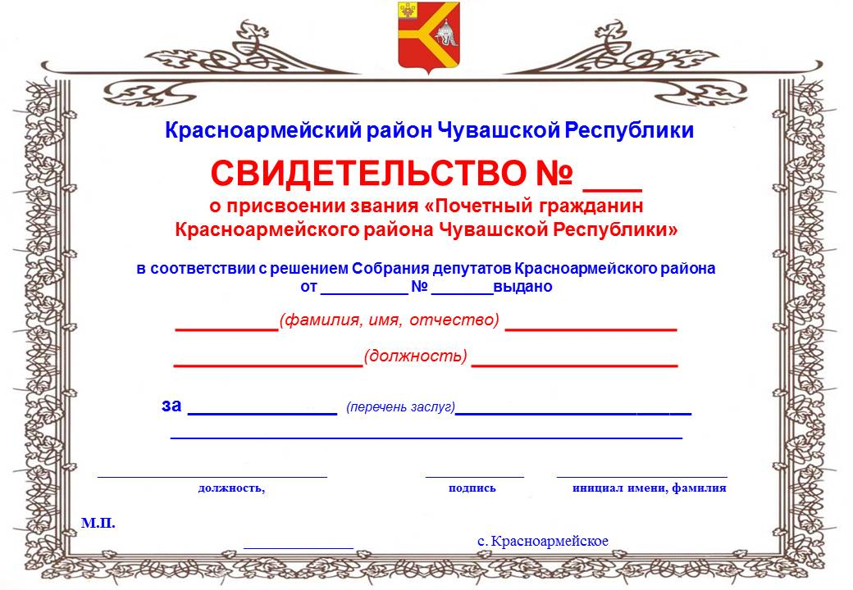

(\*) – Свидетельство распечатывается на весь лист формата А4 (ориентация альбомная).

Приложение № 3

к Положению о муниципальных

наградах Красноармейского района Чувашской Республики

Описание нагрудного знака

«Почетный гражданин Красноармейского района Чувашской Республики»

Нагрудный знак «Почетный гражданин Красноармейского района»

изготавливается в виде медали на колодке со следующими характеристиками:

- цвет золотистый m31-1-gp (латунь, позолота);

- габаритные размеры: 32\*56\*3мм;

- размеры индивидуальных накладных элементов: прямоугольная колодка размером 25,5х16,5 мм, вкладыш на колодку размером 22,5х19 мм; медаль диаметром 31,5 мм, вкладыш на медаль диаметром 25 мм;

- крепление – бабочка.

На лицевой стороне колодки размещена надпись «Почетный гражданин».

На лицевой стороне медали в центре размещено изображение герба Красноармейского района Чувашской Республики в обрамлении лавровых ветвей. В верхней части окружности медали имеется надпись: «Красноармейский район». На оборотной стороне медали имеются надпись «За заслуги перед районом» и порядковый номер.

Медаль при помощи ушка и кольца соединяется с пятиугольной колодкой.

Нагрудный знак носится на левой стороне груди.

Образец

нагрудного знака «Почетный гражданин Красноармейского района»

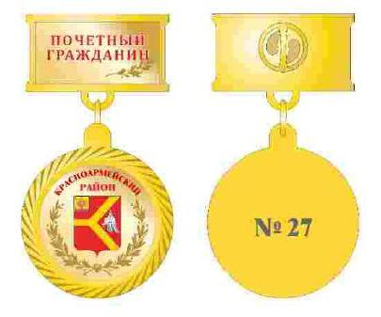

**ФОРМА УДОСТОВЕРЕНИЯ**

**к нагрудному знаку**

**«Почетный гражданин Красноармейского района Чувашской Республики»**

*Лицевая сторона*

*(темно-бордового цвета)*

|  |  |
| --- | --- |
|  | герб1  **УДОСТОВЕРЕНИЕ**  к нагрудному знаку  «Почетный гражданин Красноармейского района  Чувашской Республики» |

*Внутренняя сторона*

|  |  |
| --- | --- |
| *C:\Documents and Settings\info1\Рабочий стол\23436_1.JPG* | **\_\_\_\_\_\_\_\_\_\_\_\_\_\_\_\_\_\_\_\_\_\_\_\_\_\_\_\_\_\_\_\_**  \_\_\_\_\_\_\_\_\_\_\_\_\_\_\_\_\_\_\_\_\_\_\_\_\_\_\_\_\_\_\_\_  \_\_\_\_\_\_\_\_\_\_\_\_\_\_\_\_\_\_\_\_\_\_\_\_\_\_\_\_\_\_\_\_  **\_\_\_\_\_\_\_\_\_\_\_\_\_\_\_\_\_\_\_\_\_\_\_\_\_\_\_\_\_\_\_\_**  решением Собрания депутатов Красноармейского района Чувашской Республики  от «\_\_\_» \_\_\_\_\_\_\_\_\_\_ 20\_\_ г. № \_\_\_\_\_\_\_\_  награжден (а) нагрудным знаком  «Почетный гражданин Красноармейского района Чувашской Республики»  \_\_\_\_\_\_\_\_\_\_\_\_\_\_\_\_\_\_\_\_\_\_\_\_\_\_\_\_\_\_\_\_\_\_\_  инициал имени, фамилия и подпись  \_\_\_\_\_\_\_\_\_\_\_\_\_\_\_\_\_\_\_\_\_\_\_\_\_\_\_\_\_\_\_\_\_\_\_  лица, вручившего медаль)  М.П. |

Удостоверение (размер 160 х 100 мм) изготавливается из бумаги плотностью 250 г/м кв.

Приложение № 4

к Положению о муниципальных

наградах Красноармейского района Чувашской Республики

Описание медали

«За заслуги перед Красноармейским районом Чувашской Республики»

Медаль «За заслуги перед Красноармейским районом Чувашской Республики» изготавливается со следующими характеристиками:

- цвет золотистый m31-1-gp (латунь, позолота);

- габаритные размеры: 32\*56\*3мм;

- размеры индивидуальных накладных элементов: прямоугольная колодка размером 25,5х16,5 мм, вкладыш на колодку размером 22,5х19 мм; медаль диаметром 31,5 мм, вкладыш на медаль диаметром 25 мм.

- крепление - бабочка.

На лицевой стороне колодки размещен флаг Красноармейского района Чувашской Республики.

На лицевой стороне медали в центре размещена надпись «За заслуги перед Красноармейским районом». В верхней части окружности медали имеются 3 восьмиконечные звезды.

На оборотной стороне медали ставится порядковый номер.

Медаль носится на левой стороне груди.

Образец

медали «За заслуги перед Красноармейским районом Чувашской Республики»

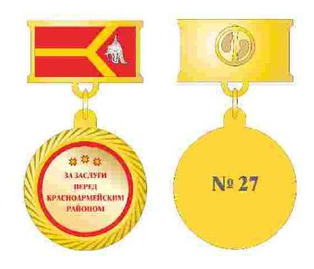

**ФОРМА УДОСТОВЕРЕНИЯ**

**к медали «За заслуги перед Красноармейским районом Чувашской Республики»**

*Лицевая сторона*

*(темно-бордового цвета)*

|  |  |
| --- | --- |
|  | герб1  **УДОСТОВЕРЕНИЕ**  к медали «За заслуги перед Красноармейским районом  Чувашской Республики» |

*Внутренняя сторона*

|  |  |
| --- | --- |
| *C:\Documents and Settings\info1\Рабочий стол\23435_1.JPG* | **\_\_\_\_\_\_\_\_\_\_\_\_\_\_\_\_\_\_\_\_\_\_\_\_\_\_\_\_\_\_\_\_**  \_\_\_\_\_\_\_\_\_\_\_\_\_\_\_\_\_\_\_\_\_\_\_\_\_\_\_\_\_\_\_\_  \_\_\_\_\_\_\_\_\_\_\_\_\_\_\_\_\_\_\_\_\_\_\_\_\_\_\_\_\_\_\_\_  **\_\_\_\_\_\_\_\_\_\_\_\_\_\_\_\_\_\_\_\_\_\_\_\_\_\_\_\_\_\_\_\_**  решением Собрания депутатов Красноармейского района Чувашской Республики  от «\_\_\_» \_\_\_\_\_\_\_\_\_\_ 20\_\_ г. № \_\_\_\_\_\_\_\_  награжден (а) медалью  «За заслуги перед Красноармейским районом Чувашской Республики»  \_\_\_\_\_\_\_\_\_\_\_\_\_\_\_\_\_\_\_\_\_\_\_\_\_\_\_\_\_\_\_\_\_\_\_  инициал имени, фамилия и подпись  \_\_\_\_\_\_\_\_\_\_\_\_\_\_\_\_\_\_\_\_\_\_\_\_\_\_\_\_\_\_\_\_\_\_\_  лица, вручившего медаль)  М.П. |

Удостоверение (размер 160 х 100 мм) изготавливается из бумаги плотностью 250 г/м кв.